Dziesięć przykazań. Zero kompromisów.
Teaser filmu „Ministranci” już dostępny.

Zapomnijcie o grzecznych chłopcach z lekcji religii. „Ministranci”, nowy film Piotra Domalewskiego („Cicha noc”, „Jak najdalej stąd”, „Sexify”), to współczesna opowieść o dorastaniu bez cenzury: młodość, wiara i bunt zderzone z rzeczywistością, w której granica między grzechem a sprawiedliwością robi się bardzo cienka.
ZOBACZ TEASER
Grupa przyjaciół z blokowiska — ministranci w lokalnej parafii — zakłada podsłuch w konfesjonale. Początkowo działają niczym młodociany Robin Hood: chcą pomagać słabszym i rozprawiać się z lokalnym „złem”. Jednak, jak wiadomo, dobrymi chęciami piekło jest wybrukowane, dlatego chłopcy szybko wchodzą w kolizję z kościelnymi układami oraz własnymi dylematami moralnymi. Dobroduszna misja przeradza się w niebezpieczną grę, w której coraz trudniej rozpoznać, kto tak naprawdę stoi po stronie światła.
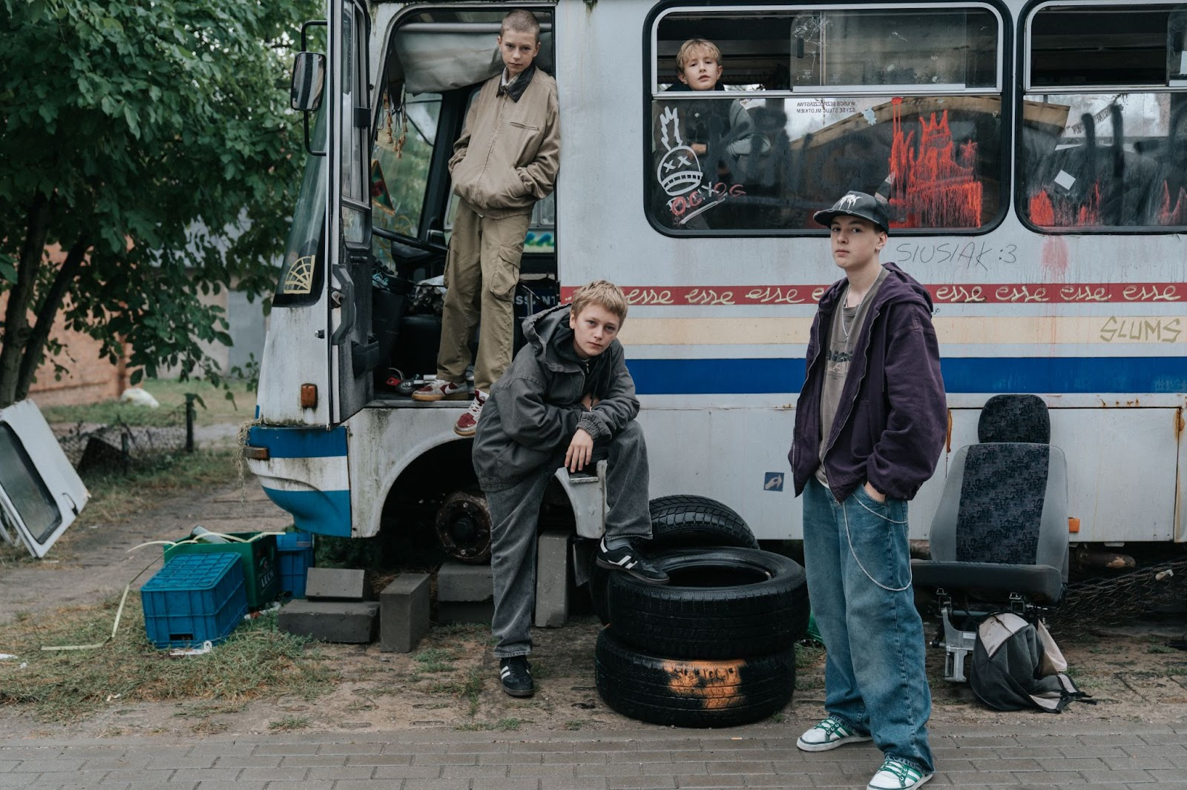
Brzmi jak opowieść wyjęta z kart superbohaterskiego komiksu? Tylko „Ministranci” zamiast peleryn noszą komże, a rolę fikcyjnej metropolii pełni osiedle w małej polskiej miejscowości, gdzie wiara miesza się z frustracją i poczuciem bezsilności.

Film balansuje między dramatem a czarnym humorem, a jego styl przypomina bardziej rapowy manifest niż szkolną katechezę. „Ministranci” to kino, które nie boi się zadawać trudnych pytań o religię, wspólnotę, winę i odkupienie — ale robi to bez kaznodziejstwa, a z luzem, emocją i mocą autentycznego przekazu.

Za produkcję odpowiada Aurum Film — studio znane z takich tytułów jak „Boże Ciało”, „Ostatnia rodzina” czy „Kos”. W role tytułowych „Ministrantów” wcielają się młodzi, debiutujący aktorzy: Tobiasz Wajda, Bruno Błach-Baar oraz bracia Mikołaj i Filip Juszczykowie. Na ekranie partnerują doskonale znane widzom gwiazdy polskiego kina: Kamila Urzędowska, Tomasz Schuchardt, Sławomir Orzechowski i Artur Paczesny. Polskim dystrybutorem filmu jest NEXT FILM.

Wchodzimy do konfesjonału. Podsłuch jest włączony. Wiemy, co macie na sumieniu. Premiera już 21 listopada.

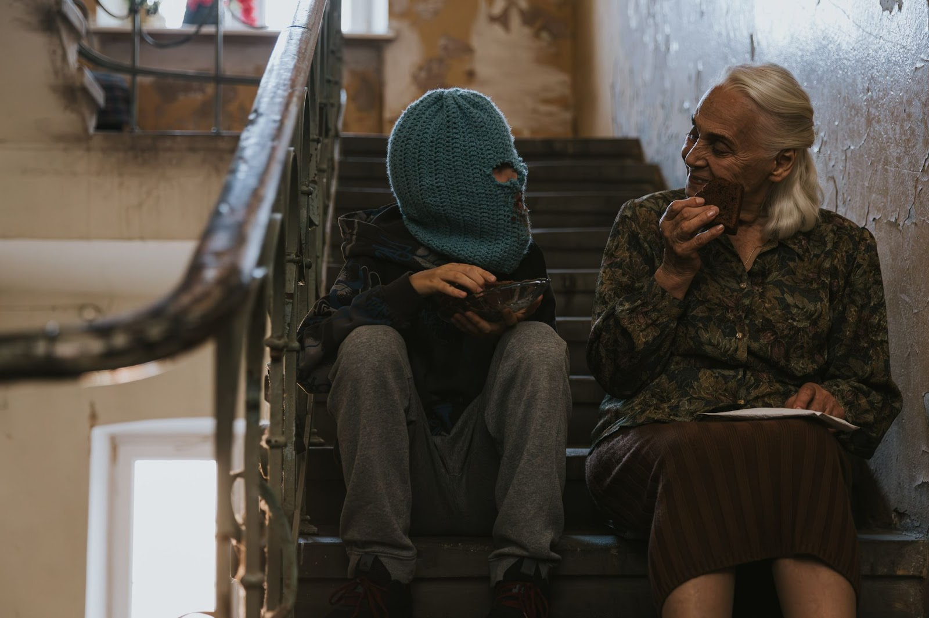

OFICJALNY OPIS:

Grupa nastoletnich ministrantów, sfrustrowana obojętną postawą dorosłych i instytucji Kościoła wobec niesprawiedliwości społecznej, postanawia wdrożyć własny, nietypowy plan odnowy moralnej. Uzbrojeni w młodzieńczy bunt i własną interpretację Pisma Świętego zakładają podsłuch… w konfesjonale, aby lepiej poznać swoich sąsiadów. Zamaskowani niczym Zorro i z ambicjami na miarę Robin Hooda, stają się sędziami w swoim osiedlowym świecie, pomagając potrzebującym i wymierzając kary za grzechy. Jednak ich misja zamienia się w niebezpieczną grę, a chłopcy, stosując własny, idealistyczny kodeks honorowy, zaczynają balansować na cienkiej granicy między dobrem a złem. Prawdziwe życie blokowiska miesza się z misją wprost z komiksów o superbohaterach, ale zamiast peleryn, bohaterowie noszą komże.

INFORMACJE SZCZEGÓŁOWE O FILMIE

Premiera: 21.11.2025

Reżyseria: Piotr Domalewski
Scenariusz: Piotr Domalewski
Zdjęcia: Piotr Sobociński Jr.
Montaż: Agnieszka Glińska
Scenografia: Jagna Dobesz
Kostiumy: Aleksandra Staszko
Charakteryzacja: Daria Siejak
Muzyka: Wojciech Urbański
Dźwięk: Jerzy Murawski, Wojciech Mielimąka
Reżyserka obsady: Nadia Lebik
Producenci: Leszek Bodzak, Aneta Hickinbotham, Piotr Walter, Jarosław Jakubiec
Produkcja: Aurum Film
Kierownik produkcji: Marta Kapczyńska-Czwartosz
Koprodukcja: Mazowiecki Instytut Kultury, Mazowiecki i Warszawski Fundusz Filmowy
Współfinansowanie: Polski Instytut Sztuki Filmowej, Województwo Mazowieckie, miasto stołeczne Warszawa
Dystrybucja w Polsce: NEXT FILM

Występują: Tobiasz Wajda (Filip), Bruno Błach-Baar (Gucci), Mikołaj Juszczyk (Kurczak), Filip Juszczyk (Mały Kurczak), Daria Kalinchuk (Dominika), Kamila Urzędowska (matka Filipa), Tomasz Schuchardt (rekolekcjonista), Sławomir Orzechowski (proboszcz), Artur Paczesny (ojciec Dominiki)

KONTAKT DLA MEDIÓW:
Joanna Jakubik
Joanna.jakubik@next-film.pl
tel. 514 793 494

